Unit 4 Lesson 16: Escribamos comparaciones con símbolos

WU Observa y pregúntate: 49 y 45 (Warm up)

Student Task Statement
¿Qué observas?
¿Qué te preguntas?
- $49>45$
- $45<49$

1 Conozcamos “El más grande de todos: Números de dos dígitos”

Student Task Statement

2 Completa cada espacio para que la afirmación sea verdadera

Student Task Statement
- Compara los números.
Escribe <, > o = en cada espacio en blanco.
Después, lee la afirmación de comparación.
  - $56\underset{_}{}26$
  - $72\underset{_}{}78$
  - $6\underset{_}{}55$
  - $92\underset{_}{}29$
  - $23\underset{_}{}23$
- 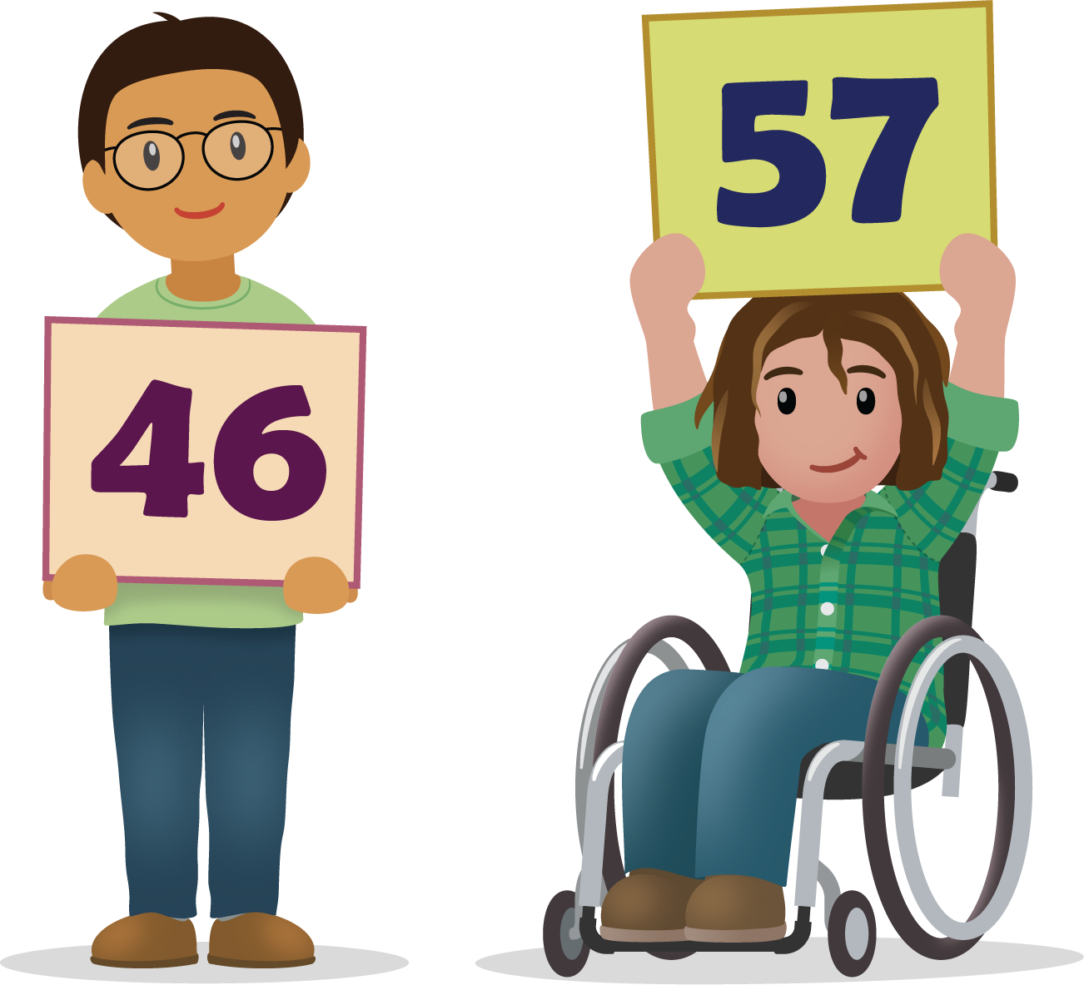
- Llena cada cuadro con un número para que la afirmación sea verdadera.
  - aaaiaaai>78
  - 39<aaaiaaai
  - 13=aaaiaaai
  - aaaiaaai<aaaiaaai
  - aaaiaaai>aaaiaaai
© CC BY 2021 Illustrative Mathematics®

